一、Dreamweaver MX中文版建站初步

建立一个网站，首先要在本地机器上做好网站，再传到网上的虚拟空间上。现在免费的网页空间很少了，在http://www.51.net还可以申请到可以使用几个月的免费空间，这对于学习网页制作已经够了。接下来主要介绍本地站点的建立，站点文件命名。
简明步骤：
1、在C盘新建一个文件夹→在Dreamweaver中定义站点→新建文件和文件夹→给文件和文件夹命名。目标是做一个个人网站。打开“我的电脑”，打开C盘，点鼠标右键，选择新建。
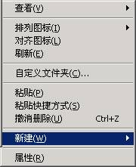
2、选择文件夹选项
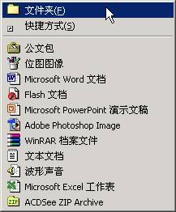
3、C盘下会出现一个新建文件夹图标

4、输入你想要的站点名称，这里输入media,其实可以任意输入名称的，要注意的是，尽量不要用中文命名，以免出现意想不到的麻烦！
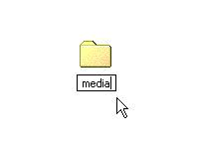
5、现在开始在Dreamweaver MX中把media这个文件夹定义为站点。打开Dreamweaver，在菜单栏上，点击“站点”菜单，选择“新建站点”命令。
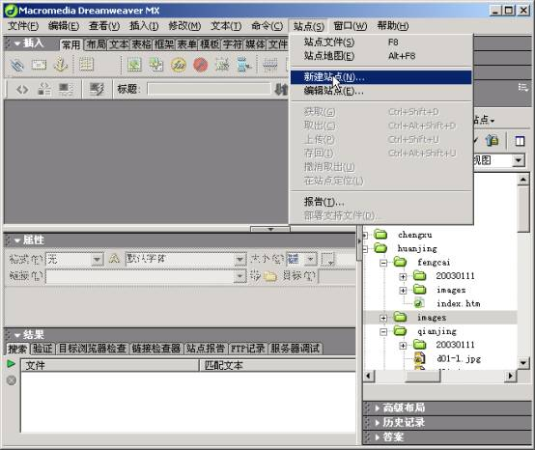
6、接下来需要给站点起一个名字，可以起任意一个名字。
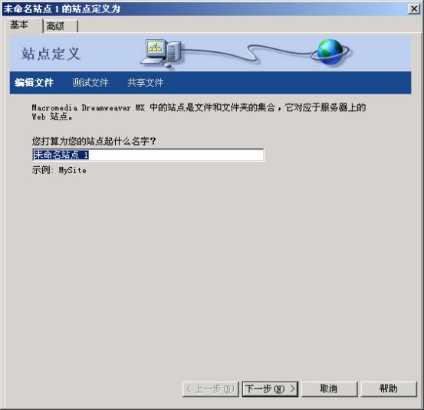
7、这里起名为media,按下一步。
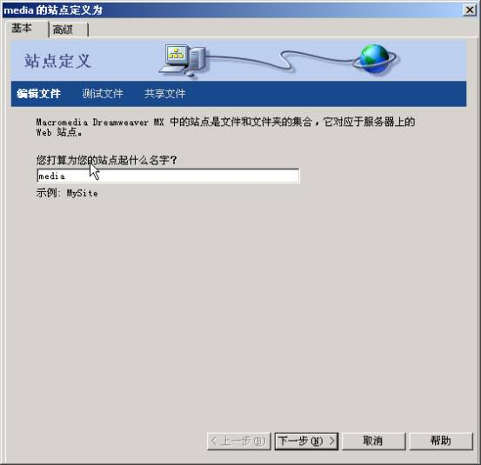
9、按“下一步”按钮，选择是否使用服务器技术。因为实例建立的是一个静态站点，就选择“否，我不想使用服务器技术”。
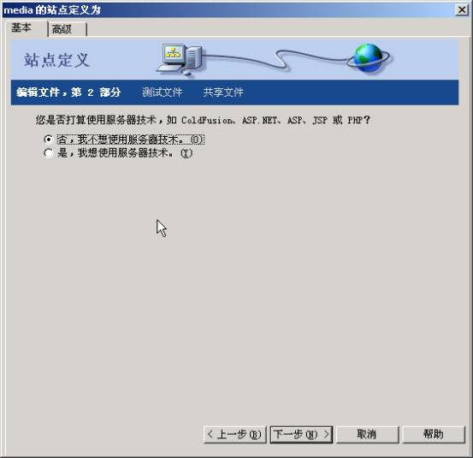
10、按“下一步”按钮，因为要传到网上的虚拟主页空间，就要选择“编辑我的计算机上的本地副本，完成后再传到服务器上”。
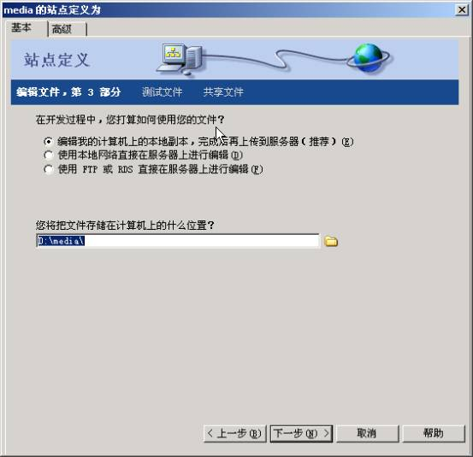
11、按“下一步”，选择要定义的本地根文件夹。
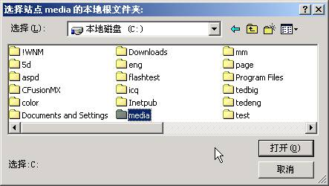
12、这里选择media文件夹。
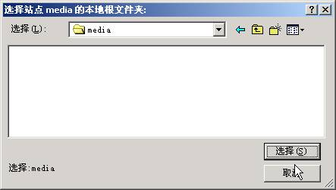
13、点“选择”按钮，因为没有使用远程服务器，就选择“无”。
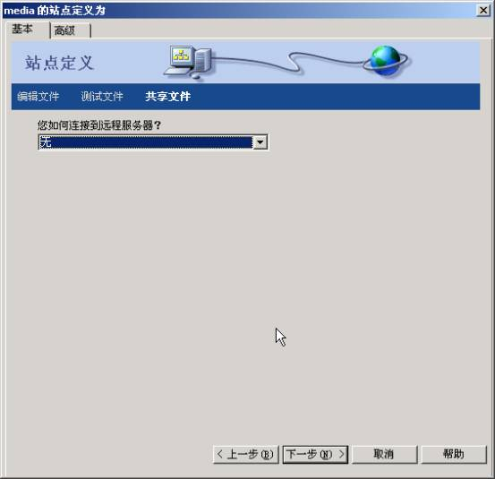
14、按“下一步”按钮。
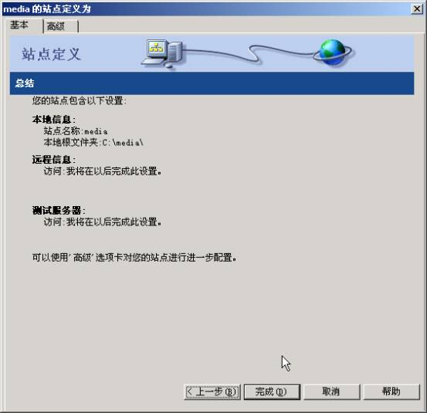
15、按完成按钮，一个站点就定义好了。
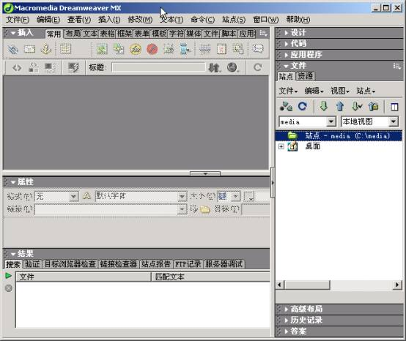
二、文件命名及修改默认扩展名

站点定义好之后，就要开始新建网页文件和文件夹了，在站点中点击右键，选择“新建文件”。
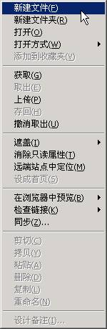
给新建的文件输入名称。
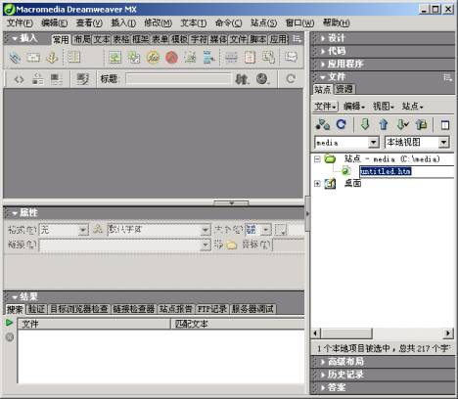
新建文件夹与新建文件类似，就不重复了。在文件命名和站点结构方面，养成良好的习惯很重要。
网站首页默认的文件名，取决于申请的主页空间，一般是index.htm、index.html、default.htm等。同类型的文件，最好放在一个文件夹中，例如把图片文件，都放在image文件夹中。不要把所有文件都放在根目录下，把一个栏目的所有文件放在一个文件夹中，在链接网页和维护时会很方便。文件和文件夹的命名，可以用栏目名称的拼音，也可以用栏目名称的英文，团队开发时，有统一的命名规则相当重要。例如“个人简历”这个栏目，命名的文件夹名称可以是jianli，如果命名成英文，可以是me。论坛这个栏目的命名，大家都是用bbs作文件夹名称。
Dreamweaver MX默认扩展名是.htm，如果要修改默认扩展名是.html，可以在Dreamweaver MX的安装路径下找到MMDocumentTypes.xml这个文件，此文件位于：C:\Program Files\Macromedia\Dreamweaver MX\Configuration\DocumentTypes文件夹下。双击MMDocumentTypes.xml，在Dreamweaver MX中打开。
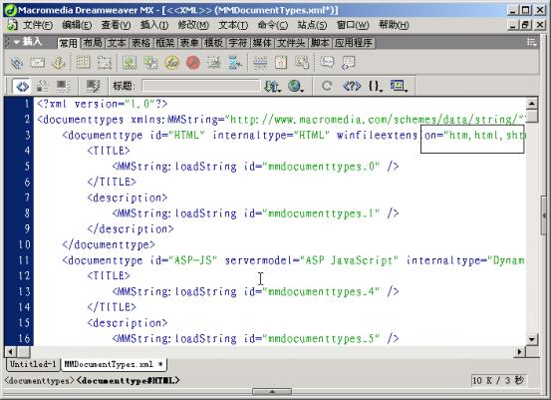
把第三行的html移动到“htm，html，shtml，shtm，stm，lasso，xhtml”这部分最前面的位置，改成“html，htm，shtml，shtm，stm，lasso，xhtml”即可。
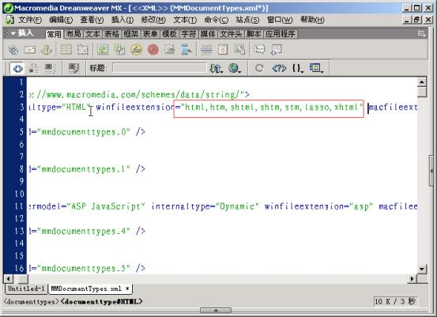
保存文件。重新打开Dreamweaver MX，新建一个文件，默认扩展名变成.html了，其它扩展名修改方法类似。

三、页面属性的设置

双击media站点中的index.htm，打开一个空白的页面。我们将从这个空白页面开始制作，了解页面属性的设置和作用。
1、在工作区点鼠标右键，选择“页面属性”。
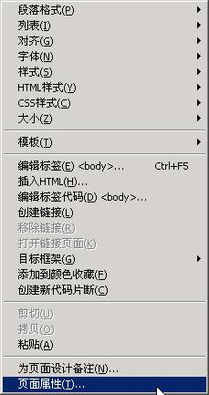
2、打开“页面属性”对话框。
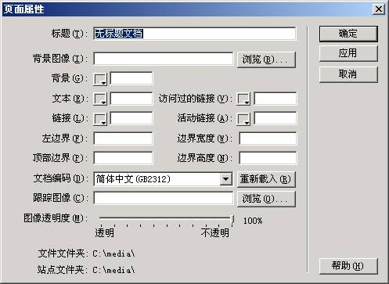
3、设置“页面属性”。
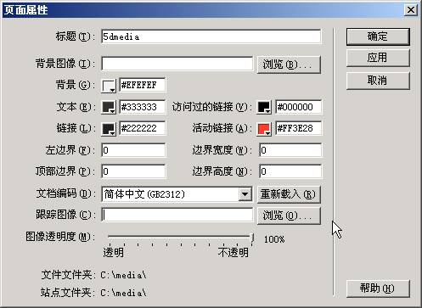
在标题上输入5dmedia，在背景、文本、链接、访问过的链接、活动链接等几部分选取颜色。设置左边界、顶部边界、边界宽度、边界高度都为0，可以使页面中的表格与背景没有空隙。
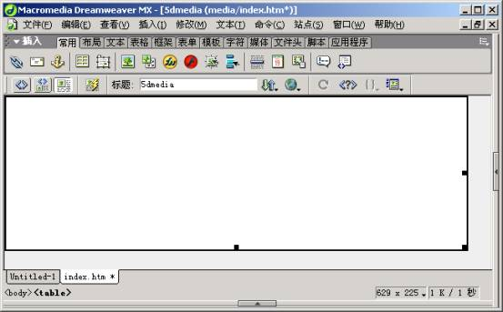
4、如果不设置设置左边界、顶部边界、边界宽度、边界高度，就会与顶部和左边有明显的空隙。
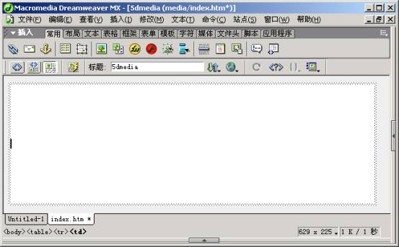
5、在文档编码区可选择要采用的字符集。在中国大陆，使用的是简体中文（GB2312）编码；繁体网站，使用的是繁体中文（big5码）；英文网站使用的是西欧语系（Latinl）。另外，用得比较多的还有背景图像，选择一个已经做好的图像，就可以设置页面的背景图。
四、在Dreamweaver中插入背景音乐

1、代码法
<bgsound>是用来插入背景音乐，但只适用于IE，其参数设定不多。如下：
<bgsound src="your.mid" autostart=true loop=infinite>
bgsound标签共有六个属性，其中balance是设置音乐的左右均衡，delay是进行播放延时的设置，loop是循环次数的控制，src则是我们音乐文件的路径，volume是音量设置；autostart设置音乐是否在网页加载时自动播放。一般在添加背景音乐时，我们并不需要对音乐进行左右均衡以及延时等设置，所以仅需要几个主要的参数就可以了。最后的代码如下：
<bgsound src="music.mid" loop="-1">
其中，loop="-1"表示音乐无限循环播放，如果你要设置播放次数，则改为相应的数字即可，Infinite 表示重复多次。
这种添加背景音乐的方法是最基本的方法，也是最为常用的一种方法，对于背景音乐的格式支持现在大多的主流音乐格式，如WAV、MID、MP3等。如果要顾及到网速较低的浏览者，则可以使用MID音效作为网页的背景音乐，因为MID音乐文件小，这样在网页打开的过程中能很快加载并播放，但是MID也有不足的地方，它只能存放音乐的旋律，没有好听的和声以及唱词。如果你的网速较快，或是觉得MID音乐有些单调，也可以添加MP3的音乐。只要将上述代码中的happy.mid改为happy.mp3即可。
提示：在FrontPage中加入背景音乐要比Dreamweaver相对方便一些，只要在“背景”对话框中进行相关设置即可。
这种方法就是直接把<bgsound>标记放于网页文件的<head>...</head>之间，设置好mid文件的路径就OK了。
2、插件法
下载插件：sound.mxp
下载后双击文件，就可以直接安装。安装完成后可以在“常用”面板上看到一个喇叭图标。直接点击此按钮，就弹出如下图所示的插入窗口：
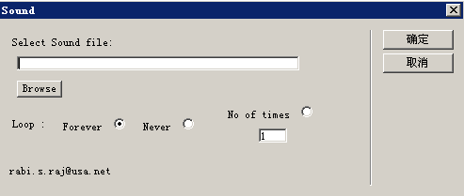
Forever：设置无限循环播放；Never：不循环播放，即只播放一次；NO of times：设置播放的次数。
点击“Browser”按钮选择好声音文件之后，按确定完成即可。打开代码视图，可以看到<body>和</body>标记之间增加了两行代码，事实只需要一行即可。
<bgsound src="sound/lonely.mp3" loop = "-1">
<embed src="sound/lonely.mp3" hidden="TRUE" autostart="TRUE" loop= "TRUE"></embed>
其中autostart用来设置打开页面时音乐是否自动播放，而hidden设置是否隐藏媒体播放器。因为embed实际上类似一个Web页面的音乐播放器，所以如果没有隐藏，则会显示出你系统默认的媒体插件的。
第一种方法（即使用<bgsound>标记）当页面打开时音乐播放，如果将页面最小化以后播放音乐会自动暂停，如果使用第二种方法（即使用<embed>标记）则不会出现这种情况，只要不将窗口关闭，它会一直播放。所以希望大家在运用过程中根据自己的情况来选择添加音乐的方法。
3、直接插入法
Shift+F3打开“行为”面板，选择“+”“播放声音”，选择正确的浏览器支持的音乐文件就OK了。
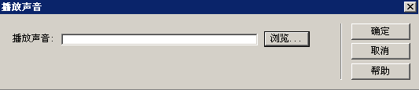
在页面中选择该插件图标，在属性面板中单击“参数”按钮，打开“参数”对话框。
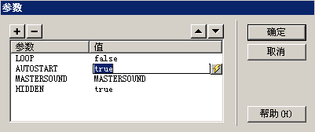
修改“AutoStart”后面的“Value”值“false”为“true”，这样就达到打开页面背景音乐就响起的效果。
4、使用“标签”命令
步骤1：把光标定位于合适的位置，单击“插入”|“标签”命令；
步骤2：弹出“标签选择器”对话框，依次展开左侧的“HTML标签”|“页元素”结构树，然后在右侧的列表中选择bgsound选项。
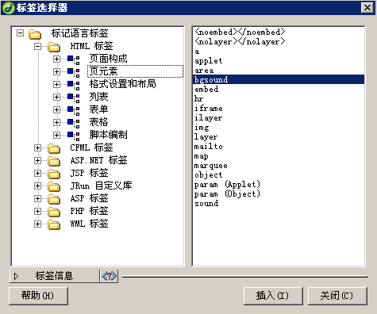
步骤3：单击“插入”按钮，弹出“标签编辑器-bgsound”对话框，在“源”文本框中输入背景音乐的路径和名称，然后在“循环”下拉列表中选择“无限（-1）”选项。
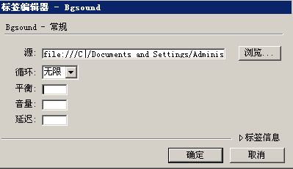
步骤4：依次单击“确定”和“关闭”按钮，即可在网页中插入背景音乐，保存网页并预览，可播放插入的背景音乐。

